**/08 RM 03441**

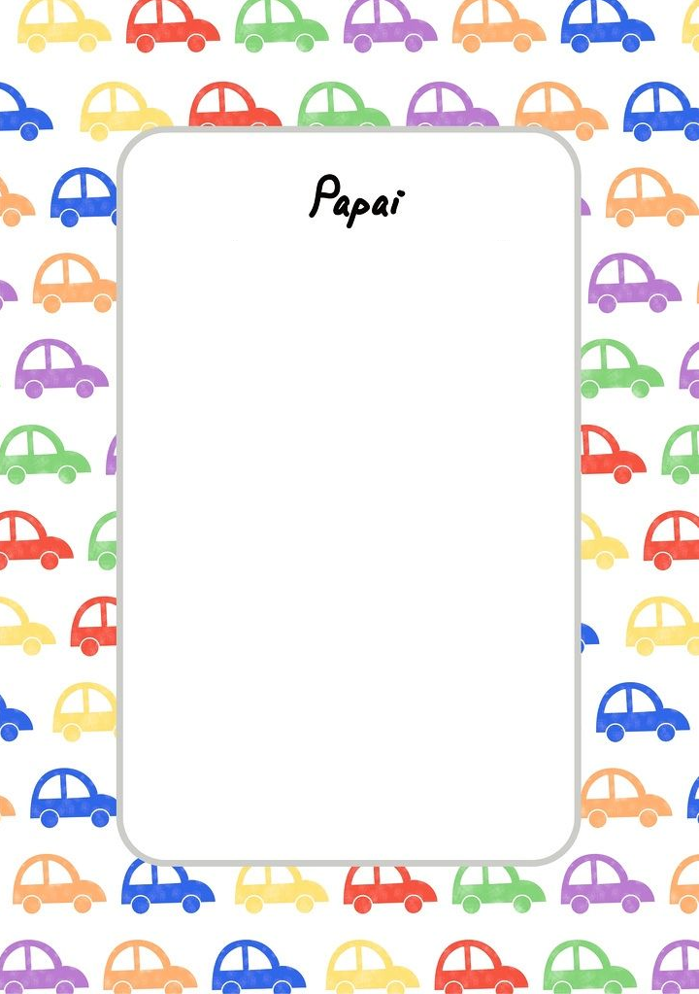

FELIZ DIA DOS PAIS

PAI EU TE AMO DE MAIS VOCÊ E o mais legal

De todos você e o mais especial você me ajudou em tudo em que eu precisava brigado pai por tudo eu te amo